Javascript全解概述

一、js的基本组成
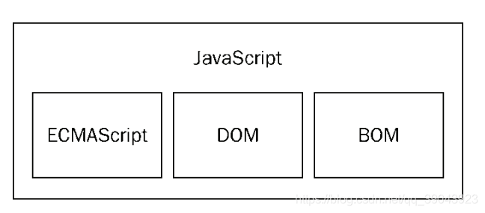

ECMAScript——基本语法

基本数据类型
Number、String、Boolean、Undefined、Null
（1）Number类型：
数值字面量：数值的固定值的表示法
（2）String类型：
‘abc’ “abc”
字符串字面量
‘程序猿’，‘程序媛’, “程序猿NX”
字符串长度
length属性用来获取字符串的长度
var str = '程序猿 Hello World'; console.log(str.length);
字符串拼接
字符串拼接使用 + 连接
console.log('hello' + ' world');
（3）Boolean类型
Boolean字面量： true和false，区分大小写
计算机内部存储：true为1，false为0
（4）Undefined和Null
undefined表示一个声明了没有赋值的变量，变量只声明的时候值默认是undefined
null表示一个空，变量的值如果想为null，必须手动设置

2、复杂数据类型
Object数据类型
又称为对象，是一组数据和功能（函数）的集合。可以用new操作符后跟要创建的对象类型的名称来创建。也可以用字面量表示法创建。在其中添加不同名（包含空字符串在内的任意字符串）的属性。
var person={firstname:"John", lastname:"he", id:5566};

数据类型之间的转换
（1）、字符串转化成数值型：
parseInt() 将字符串转化成整数型
parseFloat()将字符串转化成浮点型
（2）、数值型转化成字符串型
x.toString()
（转化成布尔值不太常见，略）

比较运算符
重点区别==和===
==与===的区别：==只进行值得比较，===类型和值同时相等，则相等
var result = '55' == 55; // true
var result = '55' === 55; // false 值相等，类型不相等
var result = 55 === 55; // true

数组
- 、创建数组：
var arr2 = [1, 3, 4];
var arr3 = ['a', 'c'];
arr[0];
arr[2];
arr[3]; 若这个数组的最大下标为2,则会返回undefined
- 、数组操作：
arguments可以指向函数传入的所有参数
arguments[]作数组取用所有参数
在es6中新增了rest参数：
function x(a,b,...rest)
如果传入的参数不足该函数定义的参数，则rest为一个空数组，多余的参数以数组的形式交给变量rest。

函数
- 、函数常规：
var x = 5, y = 6;
fn(x,y);
function fn(a, b) {
console.log(a + b);
}
函数执行的时候会把x,y复制一份给函数内部的a和b，函数内部的值是复制的新值，无法修改外部的x,y
与c语言一模一样
- 、非常规函数：
·自调用函数：
匿名函数不能通过直接调用来执行，因此可以通过匿名函数的自调用的方式来执行：
(function () {
alert(123);
})();
·函数是一种数据类型
function fn() {}
console.log(typeof fn);
·函数作为参数
因为函数也是一种类型，可以把函数作为两一个函数的参数，在两一个函数中调用
·函数做为返回值
因为函数是一种类型，所以可以把函数可以作为返回值从函数内部返回，这种用法在后面很常见。
function fn(b) {
var a = 10;
return function () {
alert(a+b);
}
}
fn(15)();
实际就是一个闭包，将一个函数包在另一个函数里面，而内函数却可以调用外函数的属性、变量和对象

预解析
·JavaScript代码的执行是由浏览器中的JavaScript解析器来执行的。JavaScript解析器执行JavaScript代码的时候，分为两个过程：预解析过程和代码执行过程
·预解析过程：
（1）把变量的声明提升到当前作用域的最前面，只会提升声明，不会提升赋值。
（2）把函数的声明提升到当前作用域的最前面，只会提升声明，不会提升调用。
（先提升var，再提升function）
var a = 25;
function abc (){
alert(a);//undefined
var a = 10;
}
abc();
// 如果变量和函数同名的话，函数优先
function a() {
console.log('aaaaa');
}
var a = 1;
console.log(a);

对象
（1）、事物的特征在对象中用属性来表示。
事物的行为在对象中用方法来表示。
var o = {
name: 'zs,
age: 18,
sex: true,
sayHi: function () {
console.log(this.name);
}
};
（2）、对象的创建方式
·对象字面量
var o = {
name: 'zs',
age: 18,
sex: true,
sayHi: function () {
console.log(this.name);
}
};
·new Object()创建对象
var person = new Object();
person.name = 'lisi';
person.age = 35;
person.job = 'actor';
person.sayHi = function(){
console.log('Hello,everyBody');
}
·工厂函数创建对象
function createPerson(name, age, job) {
var person = new Object();
person.name = name;
person.age = age;
person.job = job;
person.sayHi = function(){
console.log('Hello,everyBody');
}
return person;
}
var p1 = createPerson('张三', 22, 'actor');
·自定义构造函数
这里是创造了一个构造函数
每一次构造该对象都会调用这个构造函数
相当于为一个刚刚产生的对象立马传参，并赋值成为对象
function Person(name,age,job){
this.name = name;
this.age = age;
this.job = job;
this.sayHi = function(){
console.log('Hello,everyBody');
}
}
var p1 = new Person('张三', 22, 'actor');
- 、new关键字
·构造函数是一种特殊的函数。主要用来在创建对象时初始化对象， 即为对象成员变量赋初始值，总与new运算符一起使用在创建对象的语句中。
·构造函数用于创建一类对象，首字母要大写。
构造函数要和new一起使用才有意义。
·new在执行时会做四件事情
new会在内存中创建一个新的空对象
new 会让this指向这个新的对象
执行构造函数的目的：给这个新对象加属性和方法
new会返回这个新对象
- 、this
1. 函数在定义的时候this是不确定的，只有在调用的时候才可以确定
2. 一般函数直接执行，内部this指向全局window
3. 函数作为一个对象的方法，被该对象所调用，那么this指向的是该对象
4. 构造函数中的this其实是一个隐式对象，类似一个初始化的模型，所有方法和属性都挂载到了这个隐式对象身上，后续通过new关键字来调用，从而实现实例化
（5）、对象的使用
var obj = {};
for (var i = 0; i < 10; i++) {
obj[i] = i * 2;
}
for(var key in obj) {
console.log(key + "==" + obj[key]);
}
（6）、删除对象的属性
function fun() {
this.name = 'mm';
}
var obj = new fun();
console.log(obj.name); // mm
delete obj.name;
console.log(obj.name); // undefined

简单数据类型与复杂数据类型的区别
·基本类型又叫做值类型，复杂类型又叫做引用类型
·值类型：简单数据类型，基本数据类型，在存储时，变量中存储的是值本身，因此叫做值类型。
·引用类型：复杂数据类型在存储时，变量中存储的仅仅是地址（引用），因此叫做引用数据类型。
·堆和栈
堆栈空间分配区别：
（1）、栈（操作系统）：由操作系统自动分配释放，存放函数的参数值，局部变量的值等。其操作方式类似于数据结构中的栈；
（2）、堆（操作系统）： 存储复杂类型(对象)，一般由程序员分配释放，若程序员不释放，由垃圾回收机制回收，分配方式倒是类似于链表。
注意：JavaScript中没有堆和栈的概念，此处我们用堆和栈来讲解，目的方便理解和方便以后的学习。

基本类型在内存中的存储
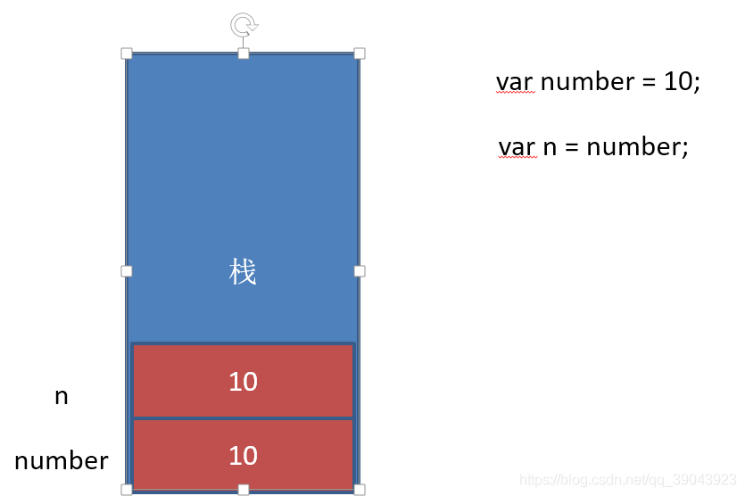

、复杂数据类型在内存中的存储
栈上只存引用对象的地址
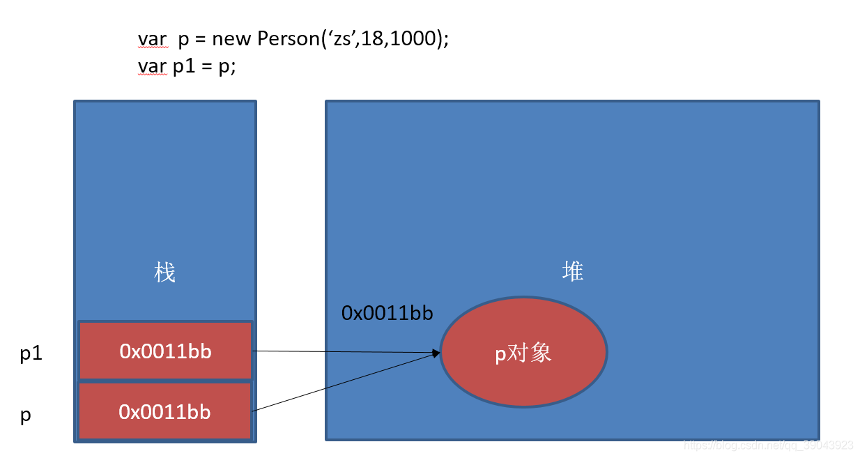

基本类型作为函数的参数
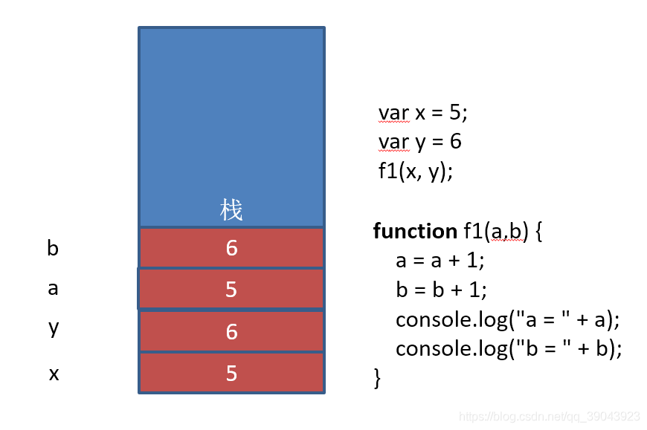
所定义的参数都在栈上排列堆放

复杂类型作为函数的参数
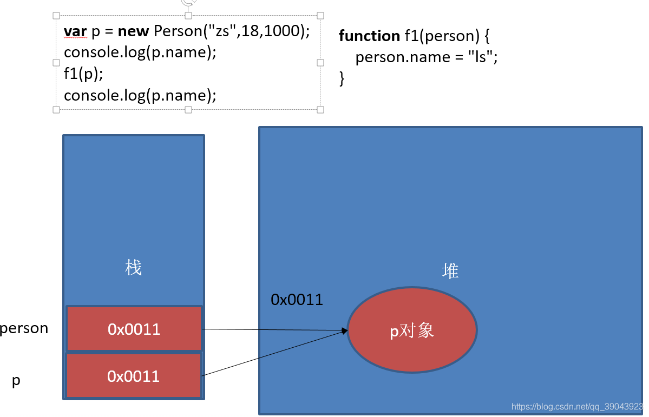
首先，通过Person构造函数构造了一个Preson对象p，并对该对象进行传参数，下面将p作为person类型的参数传入了f1函数里面。

内置函数
·JavaScript中的对象分为3种：内置对象、浏览器对象、自定义对象
·JavaScript 提供多个内置对象：Math/Array/Number/String/Boolean…
·对象只是带有属性和方法的特殊数据类型。
·学习一个内置对象的使用，只要学会其常用的成员的使用（通过查文档学习）
·可以通过MDN/W3C来查询
·内置对象的方法很多，我们只需要知道内置对象提供的常用方法，使用的时候查询文档。

内置函数——Math对象
Math对象不是构造函数，它具有数学常数和函数的属性和方法，都是以静态成员的方式提供
跟数学相关的运算来找Math中的成员（求绝对值，取整）
Math.PI // 圆周率
Math.random() // 生成随机数
Math.floor()/Math.ceil() // 向下取整/向上取整
Math.round() // 取整，四舍五入
Math.abs() // 绝对值
Math.max()/Math.min() // 求最大和或最小值
Math.sin()/Math.cos() // 正弦/余弦
Math.power()/Math.sqrt() // 求指数次幂/求平方根

内置函数——Date对象

（1）、日期对象 必须使用“new语句”
方法一：
var 日期对象名=new Date();
方法二：
var 日期对象名=new Date(日期字符串)；
日期字符串可以是以下几种形式：
"2015-5-3"
"May 3,2015"
"2015/5/3"
（2）、日期对象方法
主要分为三大组：set get to
set用来设置时间和日期值
get用来获取时间和日期值
to主要是将日期转换为指定格式
·set类：
setFullYear():可以设置年、月、日
setMonth():可以设置月、日
setDate():可以设置日
setHours():可以设置时、分、秒、毫秒
setMinutes():可以设置分、秒、毫秒
setSeconds():可以设置秒、毫秒
·get类：
getFullYear():返回一个表示年份的4位数字
getMonth():返回值是0（一月）到11（十二月）之间的一个整数
getDate():返回值是1~31之间的一个整数
getHours():返回值是0~23之间的一个整数，来表示小时数 getMinutes():返回值是0~59之间的一个整数，来表示分钟数 getSeconds():返回值是0~59之间的一个整数，来表示秒数
·to类：
方法 | 说明
toString() | 将日期时间转换为普通字符串
toUTCString() | 将日期时间转换为世界时间（UTC）格式的字符串
toLocaleString() | 将日期时间转换为本地时间格式的字符串

内置对象——Array对象
- 、数组的创建
·使用构造函数创建数组对象
var arr = new Array();
创建了一个数组，里面存放了3个字符串
var arr = new Array('zs', 'ls', 'ww');
创建了一个数组，里面存放了4个数字
var arr = new Array(1, 2, 3, 4);
·使用字面量创建数组对象
var arr = [1, 2, 3];
- 、常用数组方法
slice() 获取数组中的某段数组元素
unshift() 在数组开头添加元素
push() 在数组末尾添加元素
shift() 删除数组中第一个元素
pop() 删除数组最后一个元素
toString() 将数组转换为字符串
join() 将数组元素连接成字符串
concat() 多个数组连接为字符串
sort() 数组元素正向排序
reverse() 数组元素反向排序
splice() //删除或替换当前数组的某些项目
举例：清空数组：
·方式1 推荐 arr = [];
·方式2 arr.length = 0;
·方式3 arr.splice(0, arr.length);

基本包装类型
为了方便操作基本数据类型，JavaScript还提供了三个特殊的引用类型：String/Number/Boolean
·s1是基本类型，基本类型是没有方法的
var s1 = 'zhangsan';
var s2 = s1.substring(5);（substring是截取字符串的方法）
·当调用s1.substring(5)的时候，先把s1包装成String类型的临时对象，再调用substring方法，最后销毁临时对象, 相当于：
var s1 = new String('zhangsan');（自动包装成了String的临时对象）
var s2 = s1.substring(5);
s1 = null;

内置对象——String对象
- 、字符串会有不可变性
var str = 'abc';
str = 'hello';
当重新给str赋值的时候，常量'abc'不会被修改，依然在内存中，重新给字符串赋值，会重新在内存中开辟空间，这个特点就是字符串的不可变，也由于字符串的不可变，在大量拼接字符串的时候会有效率问题。
- 、字符串对象的常用方法
字符串所有的方法，都不会修改字符串本身(字符串是不可变的)，操作完成会返回一个新的字符串
// 1 字符方法
charAt() //获取指定位置处字符
charCodeAt() //获取指定位置处字符的ASCII码
str[0] //HTML5，IE8+支持 和charAt()等效
// 2 字符串操作方法
concat() //拼接字符串，等效于+，+更常用
slice() //从start位置开始，截取到end位置，end取不到
substring() //从start位置开始，截取到end位置，end取不到
substr() //从start位置开始，截取length个字符
// 3 位置方法
indexOf() //返回指定内容在元字符串中的位置
lastIndexOf() //从后往前找，只找第一个匹配的
// 4 去除空白
trim() //只能去除字符串前后的空白
// 5 大小写转换方法
to(Locale)UpperCase() //转换大写
to(Locale)LowerCase() //转换小写
// 6 其它
search()
replace()
split()
fromCharCode()
String.fromCharCode(101, 102, 103);把ASCII码转换成字符串

js事件
常见的js事件：
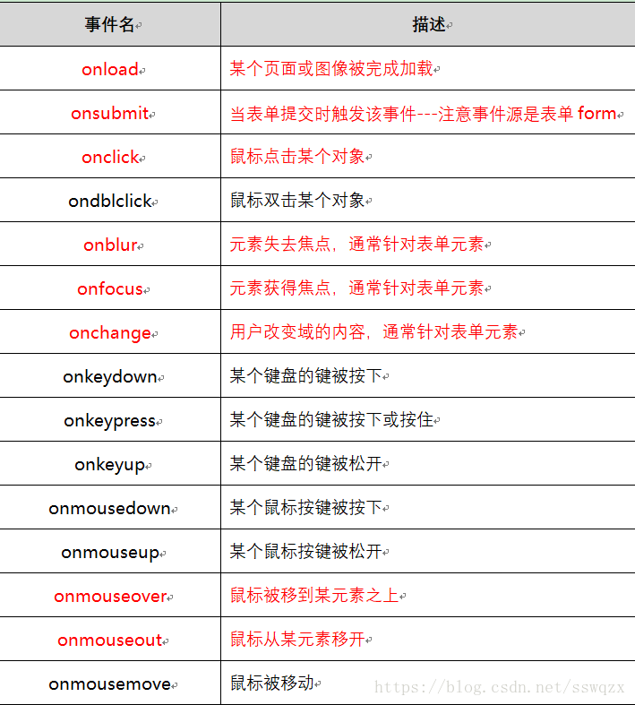

BOM（浏览器对象模型）

BOM概述
·BOM（Browser Object Mode），浏览器对象模型，是将我们使用的浏览器抽象成对象模型，例如我们打开一个浏览器，会呈现出以下页面，通过js提供浏览器对象模型对象我们可以模拟浏览器功能。
·例如，在浏览器地址栏输入地址，敲击回车这个过程，我们可以使用location对象进行模拟。在例如，浏览器中的前进和后退按钮，我们可以使用history对象模拟。

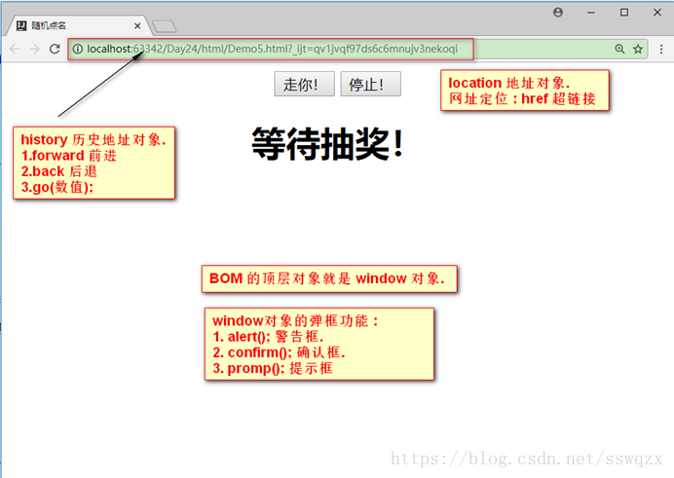

BOM对象
·Screen对象：里面存放着有关显示浏览器屏幕的信息。
·Window对象：表示一个浏览器窗口或一个框架。
·Navigator对象：包含的属性描述了正在使用的浏览器。
·History对象：保存浏览器历史记录信息。
·Location对象：Window对象的一个部分，可通过window.location属性来访问。

window对象
（1）、window对象概述
BOM 的核心对象是window，它表示浏览器的一个实例。window 对象处于JavaScript 结构的最顶层，对于每个打开的窗口，系统都会自动为其定义window 对象

- 、结构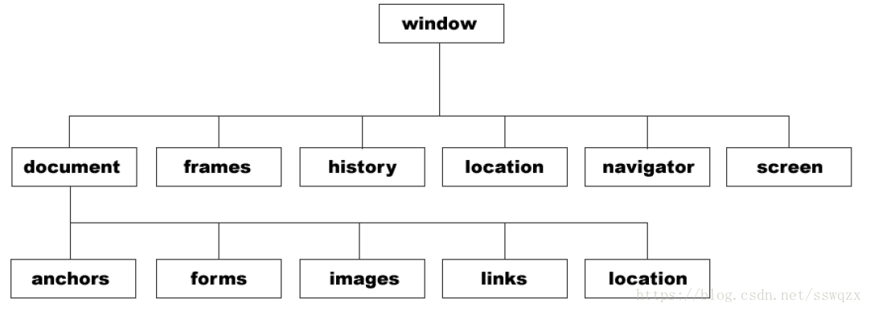
- 、Document简述
document对象是文档的根节点，只要浏览器开始载入HTML文档，这个对象就开始存在了，它作为一个入口去操作网页内容，可以直接调用。document的属性和方法非常多
- 、对象的属性与方法
属性：
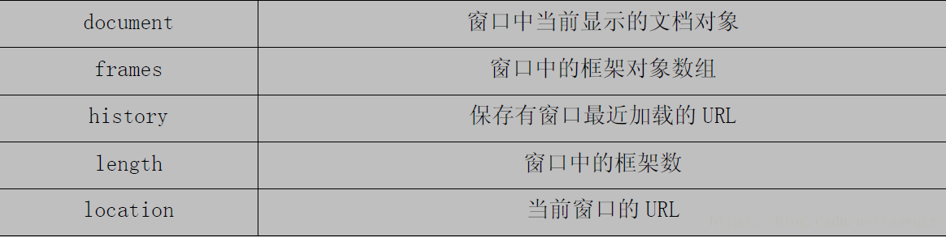
方法：
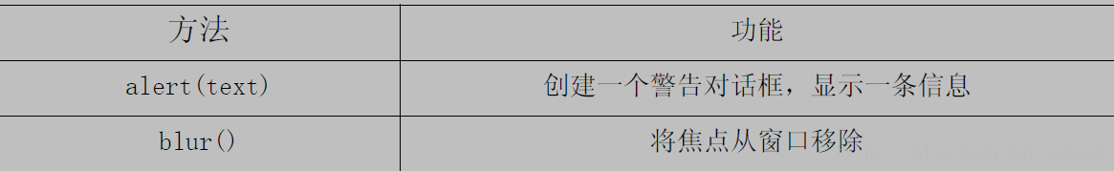
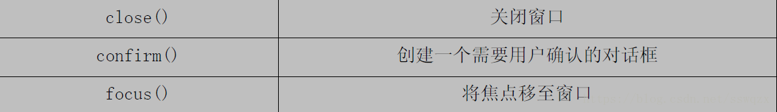
- 、定时器
·单次定时器： setTimeout(匿名函数整体 或 自定义函数名称，等待时长)；
等待时长的单位为毫秒
·循环定时器：
setInterval(匿名函数整体 或 自定义函数名称，间隔时长);
·清除定时器
clearTimeout() ;
clearInterval() ;
默认开启的定时器是匿名的，开发者无法获取到它在内存的位置；所以必须定义一个全局变量，用来存储定时器，再调用相应的停止方法。
例如：
timer2 = window.setInterval(function () {
alert("起床了...");
}, 1000);
·定时器会有一个积累bug，所以要在每次开启新的定时器的时候

History对象
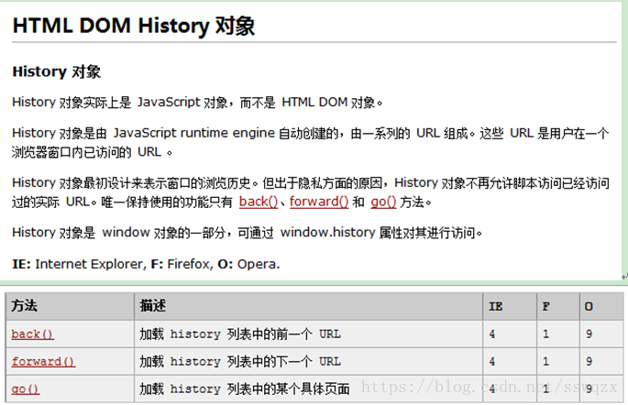

Location对象
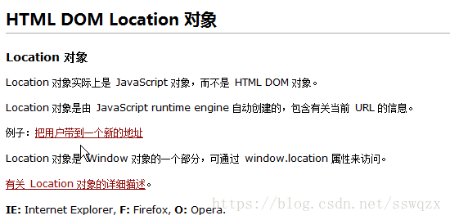

三、DOM对象（文档对象模型）

1、DOM概述
DOM对象：Document Object Model 文档对象模型、作用、通过DOM对象可以访问和操作html文件的每个标签、
html文档加载到浏览器的内存中后、我们认为形成了一颗DOM树、而任何一个html签、标签属性和文本都是这个树上的节点元素。
以下为一个DOM树：
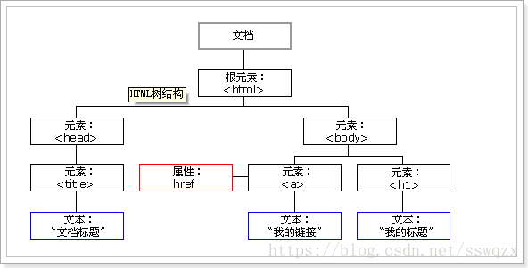

· 我们可以通过js的DOM组件中的方法对内存中的DOM树上的结构和内容进行修改，即通过js动态修改内存中的那一份html及css的代码。
· 当浏览器把一个html文件加载到内存中之后，这个html文件，就是一个Document对象。可以使用js技术结合Document对象，对html文件中的所有标签，进行各种操作。
· 在浏览器把html文件加载完成之后，标签被称作标签对象（元素节点），标签中的文件称为文本节点（文本对象），标签的属性称为属性节点（属性对象）。
- 、获取ID
document.getElementById("ID名");
- 、获取name值
document.getElementsByName("name名");
- 、获取类名
document.getElementsByClassName("class名");
- 、获取标签名
document.getElementsByTagName("标签名");
- 、获取标签内容
element.innerHTML; 获取标签内部的所有内容
element.innerText; 获取标签内部的文本内容

节点/元素的操作
- 、hasChildNodes(); 可以判断是否含有子节点，返回true或false
- remove(); 删除当前标签对象，等同于自杀
- removeChild(childElement); 通过父标签对象删除子标签对象
- 、替换节点
replaceChild(newChild,oldChild); 替换父节点下的子节点.
注意: 需要使用父节点对象调用该方法
- 、创建元素
document.createElement("tagName"); 创建标签对象
需要与appendChild() 或 insertBefore()方法联合使用
- 、新增子节点
appendChild(newChild); 向父标签内部末尾处追加子节点

标签属性的操作
（1）、获取属性
element.getAttribute("name") 或者 element.属性名 :获得属性的值
（2）、设置属性
element.setAttribute("name","value")：设置属性的值。以直接采用element.属性名通过单等号来赋值
例如：
需求 : 给input添加一个name属性 name="username"
input.setAttribute("name", "username2");
- 、删除属性
element.removeAttribute("name"); 删除某个属性

CSS样式的修改
obj.style.样式名 获取值
obj.style.样式名=值 修改值 修改的值的格式必须跟css一模一样，也就是说有单位的必须加单位

正则表达式

正则概述
正则表达式是字符模式的对象、主要用来验证客户端的输入数据。用户填写完表单单击按钮之后，表单就会被发送到服务器，在服务器端通常会用Java 、PHP、等服务器脚本对其进行进一步处理。因为客户端验证，可以节约大量的服务器端的系统资源，并且提供更好的用户体验

创建正则表达式
含参数字符串和参数可选模式修饰符
（1）、采用new运算符
var box = new RegExp('box'); //第一个参数字符串
var box = new RegExp('box', 'ig'); //第二个参数可选模式修饰符
（2）、采用字面量方式
var box = /box/; //直接用两个反斜杠
var box = /box/ig; //在第二个斜杠后面加上模式修饰符
（模式修饰符可选参数：
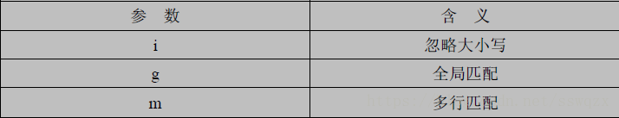）

测试正则表达式
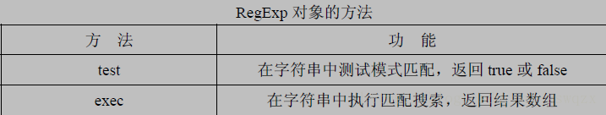
·使用new 运算符的test 方法示例
var pattern = new RegExp('box', 'i'); 创建正则模式，不区分大小写
var str = 'This is a Box!'; 创建要比对的字符串
alert(pattern.test(str)); 通过test()方法验证是否匹配
·使用字面量方式的test 方法示例
var pattern = /box/i;创建正则模式，不区分大小写
var str = 'This is a Box!';
alert(pattern.test(str));
使用一条语句实现正则匹配
alert(/box/i.test('This is a Box!'));模式和字符串替换掉了两个变量
·使用exec 返回匹配数组
var pattern = /box/i;
var str = 'This is a Box!';
alert(pattern.exec(str)); 匹配了返回数组，否则返回null

使用字符串的正则表达式方法
除了test()和exec()方法，String 对象也提供了4 个使用正则表达式的方法。
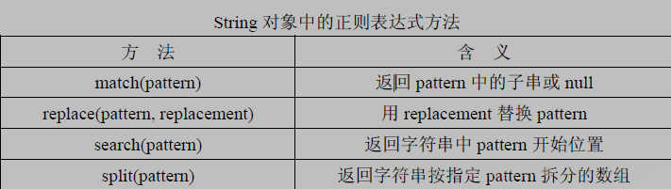
·使用match 方法获取获取匹配数组
var pattern = /box/ig; //全局搜索
var str = 'This is a Box!，That is a Box too';
alert(str.match(pattern)); //匹配到两个Box,Box
alert(str.match(pattern).length); //获取数组的长度
·使用search 来查找匹配数据
var pattern = /box/ig;
var str = 'This is a Box!，That is a Box too';
alert(str.search(pattern)); //查找到返回位置，否则返回-1
PS：因为search 方法查找到即返回，也就是说无需g 全局
·使用replace 替换匹配到的数据
var pattern = /box/ig;
var str = 'This is a Box!，That is a Box too';
alert(str.replace(pattern, 'Tom')); //将Box 替换成了Tom
·使用split 拆分成字符串数组
var pattern = / /ig;
var str = 'This is a Box!，That is a Box too';
alert(str.split(pattern)); //将空格拆开分组成数组

正则表达式元字符
- 、常用元字符
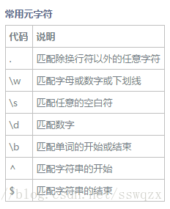
- 、常用限定符
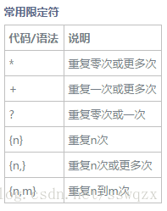
- 、常用反义词
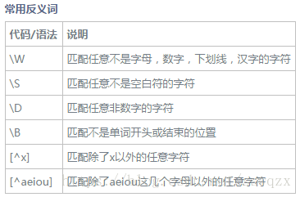
- 、元字符
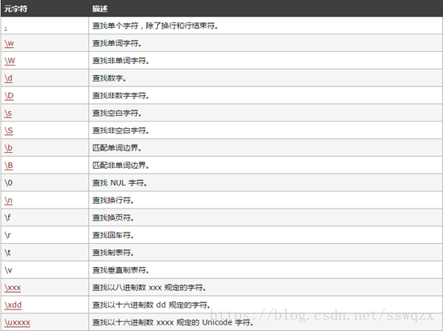
例子：
// 需求 : 校验用户名必须是 4~12 位字母数字下划线的组合, 不能以数字开头. (正则对象)
// [0-9] 可以使用 \d 表示.
// [a-zA-Z_0-9] 可以使用 \w 表示.
var regex = /^[a-zA-Z]\w{3,11}$/;
var result = regex.test("Jack_xie");
if (result == true) {
alert("用户名可用.");
} else {
alert("请更换用户名.");
}

